附件3

项目制用工招聘资格审查材料

**目 录**

1.身份证扫描件 2

2.毕业证书扫描件 3

3.资格证书扫描件 4

4.重要获奖证书扫描件 5

说明：1.请根据目录，将材料按顺序依次排列。

2.第1、2项属于资格审查必审材料，第3、4项有的话可附上。

3.要求使用原件扫描，将扫描件逐项录入文档后，以PDF格式提交。

**姓 名**：**张 三**

**档案制作时间**：**XXXX年XX月XX日**

**1.身份证扫描件**

|  |
| --- |
| 身份证正面 |

|  |
| --- |
| 身份证反面 |

（存放：正、反面扫描图片，扫描要求：彩色、建议分辨率72-110DPI，以清晰为准。）

**2.毕业证书扫描件（如有）**

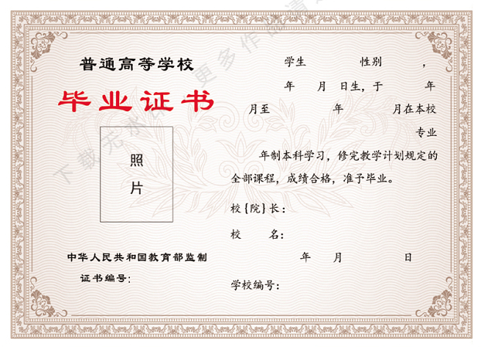

（存放：取得的毕业证书，扫描要求：彩色、建议分辨率72-110DPI，以清晰为准。）

**3.资格证书扫描件（如有）**

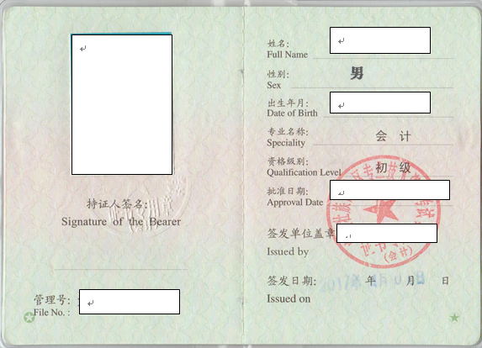

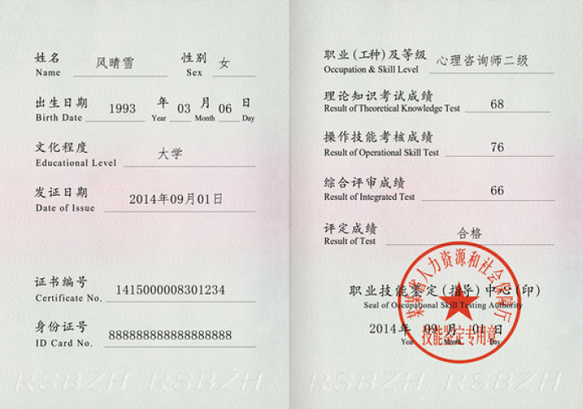

（存放：取得的专业技术资格证书及职业资格证书，扫描要求：彩色、建议分辨率72-110DPI，以清晰为准。）

**4.重要获奖证书扫描件（如有）**





（存放：取得的各类荣誉证书，扫描要求：彩色、建议分辨率72-110DPI，以清晰为准。）